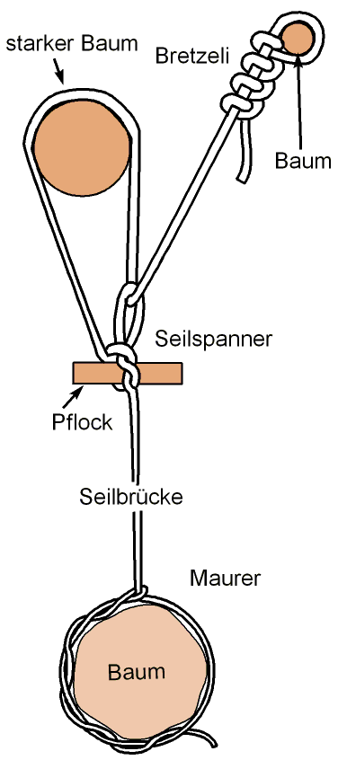
Aufbau
Eine einfache Seilbrücke besteht aus zwei gespannten Seilen, einem Standseil und einem Halteseil. Die Seile werden auf der einen Seite mit einem Maurerknoten oder einer Achterschlinge an einem Baum verankert und von der anderen mit einem Seilspanner gespannt und einem Bretzeli verankert. Um das Seil nicht zu verletzen und um das Spannen zu erleichtern sollte im Seilspanner ein Karabiner oder Eisenring verwendet werden. Die Seile müssen gut befestigt sein um den richtigen Spannfaktor aufbringen zu können.
Wichtig: Für Seilbrücken sollten Statik-Seile verwendet werden, also keine stark dehnbaren Seile, wie z.B. dynamische Nylonseile (Bergseile). Zudem müssen die Seile, wie auch die Verankerungen auf die Sicherheit überprüft werden.

